##### Truy cập chức năng danh sách tiền tệ

Phân hệ chung 🡪 Danh mục 🡪 Tiền tệ 🡪 Danh sách tiền tệ

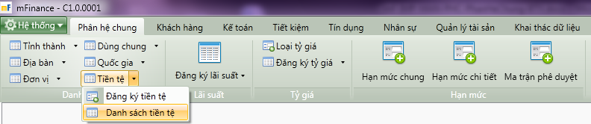

1. Cây thực đơn truy cập Danh sách tiền tệ

##### Thao tác thực hiện

* Giao diện

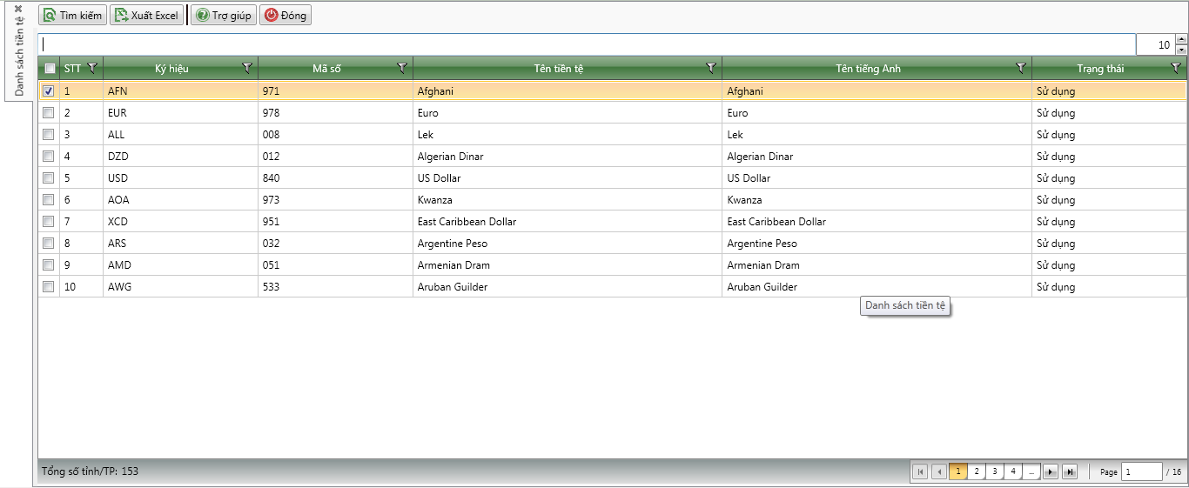

1. Danh sách tiền tệ

* Nhập thông tin

|  |  |  |
| --- | --- | --- |
| **STT** | **Tên trường** | **Diễn giải** |
|  | Ô tìm kiếm | * Nhập thông tin cần tìm kiếm * Hệ thống tìm kiếm trong danh sách |
|  | Danh sách tiền tệ | * Danh sách tiền tệ gồm các thông tin sau:   + Số thứ tự   + Ký hiệu   + Mã số   + Tên tiền tệ   + Tên tiếng anh   + Trạng thái |

##### Tìm kiếm

* : Bấm tìm kiếm để tìm kiếm tiền tệ theo các thông tin tìm kiếm đã được nhập